

***FACULTAD DE INGENIERIA***

**Implementación de un sistema web para optimizar el control de asistencias y la gestión de reportes para “MiBanco”**

INTEGRANTES:

* Taype Ccoicca, Joseph Ovido U21206633
* Prieto Huertas Jose Alonso U21210429
* Yalico Guevara Pablo U21303670

**Curso:**

Integrador I: Sistemas Software

**Docente:**

Effio Gonzales, Carlos Alberto

**Lima – Perú**

**SISTEMA WEB PARA OPTIMIZAR EL CONTROL DE ASISTENCIAS Y LA GESTION DE REPORTES PARA “MIBANCO”**

CAPITULO I 3

1. Aspectos Generales 4

1.1.1 Definición del problema 4

1.1.2 Mision 4

1.1.3 Vision 4

1.1.4. Descripcion del problema 4

1.2. Definición de Objetivos 4

1.2.1. Objetivos Generales 4

1.2.2. Objetivos Específicos 4

1.2.3. Alcances y Limitaciones 4

1.2.4. Justificación 4

1.2.5. Estado de Arte 4

Capitulo II 4

2 Marco teorico 4

2.1. Fundamento teórico 4

2.1.1. Requerimientos Funcionales 4

2.1.2. Requerimientos no Funcionales 4

CAPITULO III 4

3.1. Desarrollo de la solución 4

3.1.1. Prototipos 4

3.1.2. Diag. Casos de Uso 4

3.1.3. Diag. de Secuencia 4

3.1.4. Diag. de Clases 4

3.1.5. Modelos de Datos 4

Conceptual 4

Logico 4

Fisico (Oracle/SQL Server) 4

3.1.6 Inplementacion en Java/ PHP 4

CAPITULO IV 4

4. Resultados 4

4.1 Resultados 4

Anexos 4

Conclusiones 4

Referencias bibliográficas 4

# Introducción

En la actualidad, la transformación digital ha dejado de ser una tendencia para convertirse en una necesidad estratégica en todos los sectores, incluido el sector financiero. Las organizaciones modernas buscan constantemente herramientas tecnológicas que les permitan optimizar sus procesos, mejorar la eficiencia operativa y garantizar una toma de decisiones basada en datos confiables. En este contexto, “MiBanco”, como entidad comprometida con la innovación y la mejora continua, reconoce la importancia de modernizar sus procesos internos.

Uno de los aspectos críticos en la gestión institucional es el control de asistencias del personal y la elaboración oportuna de reportes administrativos. La dependencia de métodos tradicionales, como registros manuales o archivos en hojas de cálculo, no solo genera ineficiencias, sino que también representa un riesgo en cuanto a la precisión y seguridad de la información. Por ello, la implementación de un sistema web especializado se presenta como una solución eficaz para responder a estas problemáticas.

En este contexto, la implementación de un sistema web para optimizar el control de asistencias y gestión de reportes, nos permite una supervisión mas eficiente del personal. Esta iniciativa no solo mejorara los procesos administrativos, sino que también sino que también permitirá una gestión más eficiente del capital humano, reduciendo errores, ahorrando tiempo y mejorando la trazabilidad de la información. De esta manera, “MiBanco” dará un paso firme hacia la digitalización de sus procesos internos, fortaleciendo su capacidad de respuesta y alineándose con los estándares de eficiencia y control que exige el entorno financiero actual.

# CAPITULO I

## Aspectos Generales

### Definición del problema

En la institución financiera “MiBanco”, el proceso de control de asistencias del personal se realiza de forma semimanual, empleando herramientas básicas como hojas de cálculo y registros físicos. Este método ha demostrado ser ineficiente, ya que genera múltiples errores humanos, duplicidad de datos, pérdida de información y demoras al momento de elaborar reportes mensuales de asistencia.

Esta situación se vuelve aún más crítica durante eventos que exigen respuestas rápidas, como emergencias sanitarias o reestructuraciones internas, donde la necesidad de acceso rápido a información confiable se vuelve indispensable. Durante la pandemia del COVID-19, muchas empresas se vieron forzadas a digitalizar sus procesos para continuar operando, lo cual puso en evidencia la importancia de contar con sistemas de gestión automatizados. Según datos de la Cámara de Comercio de Lima, más del 40% de las medianas empresas peruanas incrementaron su inversión en soluciones tecnológicas entre 2020 y 2021 para mejorar la continuidad operativa y la gestión del talento humano.

“MiBanco”, como una entidad con presencia nacional y múltiples sedes, requiere urgentemente la implementación de un sistema web especializado que le permita no solo registrar asistencias con precisión, sino también generar reportes, realizar búsquedas rápidas, editar información de forma segura y mantener una base de datos ordenada y accesible. La dependencia de métodos manuales ha quedado obsoleta frente a las demandas de un entorno corporativo moderno, por lo que se hace imprescindible migrar a una solución tecnológica eficiente y adaptable.

#### Misión

Optimizar los procesos internos de asistencia y gestión de reportes en MiBanco mediante una plataforma web segura y accesible que permita registrar, visualizar y analizar la información en tiempo real, fomentando una toma de decisiones ágil y eficiente.

#### Visión

Ser una institución financiera referente en la transformación digital de procesos internos, con soluciones tecnológicas innovadoras que fortalezcan la productividad, seguridad y transparencia del personal.

### Definición del problema

#### Objetivo general

Desarrollar e implementar un sistema web que optimice el control de asistencias y la gestión de reportes en MiBanco, mediante un registro automatizado, preciso y accesible para el personal y los administradores, con el fin de mejorar la eficiencia operativa y reducir los errores administrativos.

#### Objetivos específicos

* Automatizar el registro de asistencia del personal mediante una plataforma web.
* Facilitar la consulta y exportación de reportes personalizados de asistencia.
* Implementar una base de datos segura para el almacenamiento y respaldo de los registros.
* Incorporar herramientas de filtrado y búsqueda por personal, fechas y horarios.
* Generar notificaciones sobre inasistencias, tardanzas o retiros injustificados.

#### Alcances y Limitaciones

##### Alcances

* Generación de reportes automatizados: Se podrán elaborar reportes mensuales de asistencia, puntualidad y ausencias, con posibilidad de filtrarlos por sucursal o área de trabajo.
* Registro y seguimiento de asistencia: El sistema a implementar abarcará a una amplia cantidad del personal de MiBanco en sus diferentes sucursales, permitiendo registrar de manera centralizada el horario de ingreso y salida de cada empleado.
* Se habilitará el **acceso restringido por niveles de usuario**, diferenciando las funcionalidades disponibles para el personal regular y para los administradores.
* El sistema ofrecerá un **panel de alertas automáticas** para notificar inasistencias, tardanzas o ausencias injustificadas.

##### Limitaciones

* La implementación del sistema dependerá de una **conexión estable a Internet**; en zonas con baja conectividad, el registro en tiempo real podría verse afectado.
* Existen **riesgos asociados a la seguridad de los datos** (suplantación de identidad, acceso no autorizado), por lo que se deberá implementar cifrado y controles de acceso robustos.
* En caso de **caída del servidor o mantenimiento**, el sistema podría presentar interrupciones temporales que afecten la operatividad momentáneamente.
* El desarrollo inicial del sistema puede requerir **inversión en infraestructura tecnológica** (servidores, licencias, personal técnico), lo cual representa un costo para la institución.

#### Justificación

##### Justificación Tecnológica

**La transformación digital se ha convertido en una necesidad prioritaria para las organizaciones que desean mantenerse competitivas en un entorno cambiante y altamente exigente. En el caso de MiBanco, la implementación de un sistema web para el control de asistencia representa una mejora sustancial frente al sistema manual actual, que es propenso a errores, duplicación de datos y pérdida de información. La automatización del registro de asistencia garantiza una mayor precisión, permite la trazabilidad del ingreso y salida del personal y facilita la generación de reportes en tiempo real. Según el Banco Interamericano de Desarrollo (2021), los sistemas digitales incrementan la eficiencia operativa en un 20% al optimizar los procesos repetitivos, como el registro manual de datos y la validación de reportes.**

##### ****Justificación Económica****

**Desde la perspectiva económica, la digitalización de procesos administrativos permite una significativa reducción de costos operativos. En MiBanco, los métodos tradicionales de control de asistencia implican gastos recurrentes en papel, impresión, almacenamiento físico, personal adicional para consolidar información y tiempo administrativo que podría destinarse a tareas más estratégicas.**

**Con la implementación del sistema web, se prevé una reducción directa en el uso de recursos físicos y una mejora en la productividad del personal. IBM (2022) señala que las empresas que automatizan sus procesos pueden reducir sus costos en hasta un 30%, debido a la disminución de errores, mayor eficiencia y mejor uso del tiempo laboral.**

##### Justificación Educativa

**Aunque MiBanco no forma parte del sector educativo, la capacitación digital del personal es un pilar fundamental para su desarrollo institucional. La implementación de un sistema web promueve una cultura organizacional basada en el uso de tecnologías digitales, lo cual facilita la adaptación del personal a entornos digitales, mejora la autonomía en el uso de plataformas tecnológicas y prepara al talento humano para futuras innovaciones. Según la Organización para la Cooperación y el Desarrollo Económicos (OECD, 2020), el fortalecimiento de habilidades digitales en el lugar de trabajo mejora significativamente la productividad, facilita la innovación y permite una mejor toma de decisiones. En este contexto, la implementación del sistema web no solo mejora los procesos, sino que contribuye activamente al desarrollo profesional del personal administrativo.**

##### Justificación de Sostenibilidad

**La sostenibilidad se ha convertido en un eje transversal en la gestión institucional moderna. MiBanco, al adoptar un sistema web, contribuirá directamente a la reducción del uso de papel, impresiones y almacenamiento físico de documentos, lo cual tiene un impacto ambiental positivo. Según el Foro Económico Mundial (2020), las tecnologías digitales permiten reducir hasta un 25% del uso de recursos físicos en organizaciones que migran de procesos tradicionales a digitales. Este cambio no solo tiene beneficios ambientales, sino que también mejora la percepción pública de la organización, posicionándola como una entidad responsable y comprometida con el desarrollo sostenible.**

#### Estado del Arte

El desarrollo de sistemas de control de asistencia ha evolucionado significativamente en los últimos años gracias al avance de las tecnologías web, las bases de datos y las soluciones biométricas. Muchas organizaciones han migrado de métodos (como hojas de cálculo o registros físicos) a plataformas digitales que permiten un control más eficiente, seguro y en tiempo real del personal.

##### Apache NetBeans

Apache NetBeans es un IDE potente, especialmente adecuado para el desarrollo en Java. Soporta la creación de aplicaciones web dinámicas mediante Java y JSP (JavaServer Pages), facilitando la integración del backend con el frontend. **En nuestro proyecto, emplearemos NetBeans para desarrollar la lógica del servidor y generar contenido dinámico que responda a las interacciones de los usuarios.**

##### XAMPP y Tomcat

XAMPP es una solución de software que incluye un servidor web Apache, una base de datos MySQL, y otras herramientas útiles como PHP y Perl. Tomcat, incluido en XAMPP, permite la ejecución de aplicaciones Java, incluyendo aquellas que utilizan JSP (JavaServer Pages). MySQL es un sistema de gestión de bases de datos relacional que se utiliza para almacenar y gestionar grandes volúmenes de datos de manera eficiente. **En nuestro proyecto, utilizaremos XAMPP con Tomcat y MySQL para gestionar la base de datos y el servidor web, lo que nos permitirá implementar un sistema robusto para almacenar, consultar y manipular la información necesaria.**

##### Tecnología Web

El desarrollo del sistema web se apoyará en **JavaServer Pages (JSP)** para la generación dinámica de contenido y la interacción con la base de datos, ofreciendo una estructura escalable que facilita el mantenimiento y la actualización del sistema. **HTML5** se utilizará para definir la estructura del sitio web, asegurando la accesibilidad y compatibilidad con los navegadores modernos, mientras que **CSS** permitirá un diseño visual coherente y atractivo, mejorando la experiencia del usuario.

##### Visual Studio Code

Visual Studio Code es un editor de código fuente ligero y altamente extensible, diseñado para el desarrollo frontend. Permite la creación y edición de HTML, CSS y JavaScript, con funcionalidades avanzadas como la depuración y el control de versiones. **En nuestro proyecto, utilizaremos Visual Studio Code para construir y optimizar la interfaz de usuario, asegurando una experiencia interactiva y visualmente atractiva para los usuarios.**

# Capitulo II

## Marco teorico

##### Fundamento teórico

**La digitalización de procesos es una estrategia clave para mejorar la eficiencia operativa en las micro y pequeñas empresas. En el sector de servicios de belleza, esta transformación permite optimizar la gestión de reservas, el control de asistencia del personal y la experiencia del cliente. De acuerdo con Guallichico (2023), la implementación de sistemas web en salones de belleza facilita la programación de citas, reduce errores humanos y mejora significativamente la organización interna.Actualmente, muchos salones, como Loana Salón & Spa, aún gestionan sus operaciones de forma manual, lo que conlleva limitaciones como pérdida de información, dificultad para reprogramar citas, imprecisiones en el control de horarios laborales y una baja trazabilidad en los pagos. Esta situación no solo afecta la eficiencia administrativa, sino también la satisfacción del cliente. En palabras de Moreira Baque (2024), "el desarrollo de una aplicación móvil no solo mejorará la gestión de citas para el personal, sino que también mejorará significativamente la experiencia del cliente al eliminar la necesidad de esperar en la peluquería para ser atendido".**

**El uso de sistemas web en este tipo de negocios permite automatizar el agendamiento de citas, registrar digitalmente la asistencia del personal y facilitar pagos mediante tecnologías como códigos QR. Según Angulo y Nicho (2021), "la implementación de sistemas web basados en tecnologías libres permite optimizar procesos principales del negocio, mejorar la trazabilidad de la información y entregar mayor valor al cliente".Además, la automatización del control de asistencia resulta especialmente relevante para mejorar la puntualidad, controlar las horas laboradas y calcular con precisión los sueldos. Este tipo de tecnología reemplaza métodos informales, como el uso de WhatsApp para reportes de entrada y salida, que carecen de verificabilidad y registro seguro. Reaño (2020) documentó cómo la incorporación de un sistema de control de asistencia en una empresa de servicios financieros permitió centralizar los datos y reducir errores en el cálculo de salarios.**

**En el entorno competitivo de San Juan de Lurigancho, donde Loana Salón & Spa se ubica, la incorporación de soluciones digitales también representa una oportunidad para diferenciarse de otros negocios que aún operan de manera tradicional. Según Cumpa y Chonlon (2022), un sistema multiplataforma con chatbot para la gestión de citas en salones de belleza incrementó la satisfacción del cliente y mejoró los tiempos de atención al automatizar los procesos clave.**

**Por otro lado, la digitalización debe contemplar aspectos técnicos y operativos como la seguridad de los datos personales, la facilidad de uso del sistema para usuarios sin experiencia tecnológica y la escalabilidad de la solución. Estos factores forman parte de los requerimientos no funcionales del sistema web propuesto, cuyo objetivo no es solo automatizar tareas, sino garantizar una experiencia amigable, confiable y sostenible.**

**En conclusión, la implementación de un sistema web en Loana Salón & Spa es una decisión estratégica fundamentada tanto en la evidencia teórica como en estudios de casos similares. Esta solución permitirá optimizar los procesos administrativos, mejorar la experiencia del cliente y aumentar la competitividad del negocio en el mercado local de servicios estéticos.**

#### Lean Canvas

El modelo Lean Canvas es una herramienta visual que permite definir y validar las ideas centrales de un proyecto de manera ágil. Diseñado especialmente para startups y emprendimientos modernos, su enfoque se basa en identificar los problemas más críticos, la propuesta de valor única, los segmentos de clientes y los canales de solución, lo que permite una toma de decisiones más rápida y centrada en el usuario.En el contexto del proyecto para MiBanco, el uso del Lean Canvas facilita estructurar los elementos esenciales del sistema web de control de asistencias. Este modelo permite identificar desde un inicio los principales retos del proceso actual, como la duplicidad de datos, los errores manuales y la falta de reportes confiables. Asimismo, orienta el desarrollo de una solución digital escalable, eficiente y segura.El modelo también promueve una validación temprana de las ideas, enfocándose en los problemas reales del usuario antes de invertir grandes recursos en el desarrollo. Esta característica resulta clave para instituciones como MiBanco que buscan optimizar procesos internos con un enfoque tecnológico centrado en la eficiencia operativa.

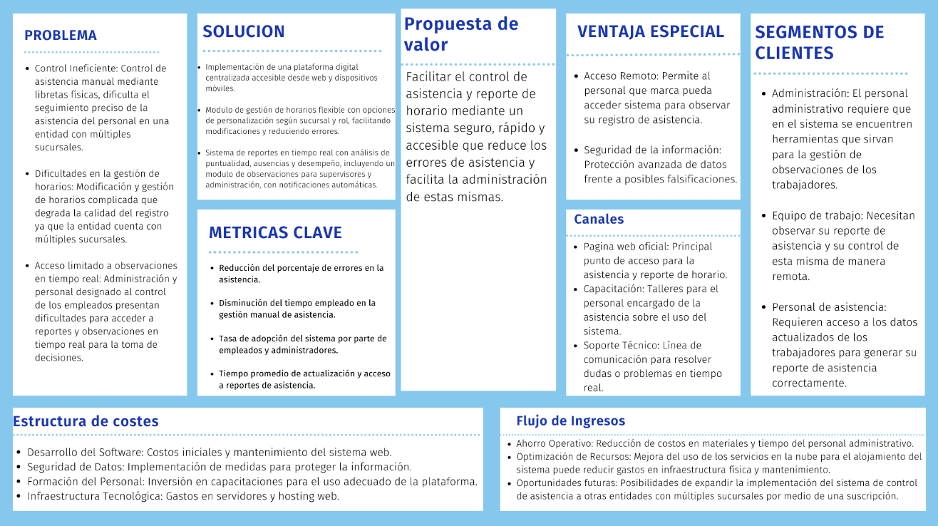

Figura 1 (Fuente: Elaboración propia)

#### Project Charter

El Project Charter o Acta de Constitución del Proyecto es un documento formal que autoriza la existencia de un proyecto y proporciona al gerente del mismo la autoridad para aplicar los recursos de la organización en las actividades del proyecto. Este documento define de manera clara el propósito, los objetivos, el alcance, los principales entregables, así como los roles y responsabilidades de los involucrados.Según el Project Management Institute (PMI) (2021), el Project Charter es esencial para alinear las expectativas de los interesados y establecer una base clara desde la cual se puede planificar y ejecutar un proyecto con éxito.En el caso del proyecto de MiBanco, la elaboración de este documento permitió delimitar los objetivos, identificar a las partes interesadas, definir los entregables y establecer de forma clara las responsabilidades de cada actor involucrado en el desarrollo del sistema web para el control de asistencias. Esto contribuyó significativamente a la organización, enfoque y eficiencia en la ejecución del proyecto.

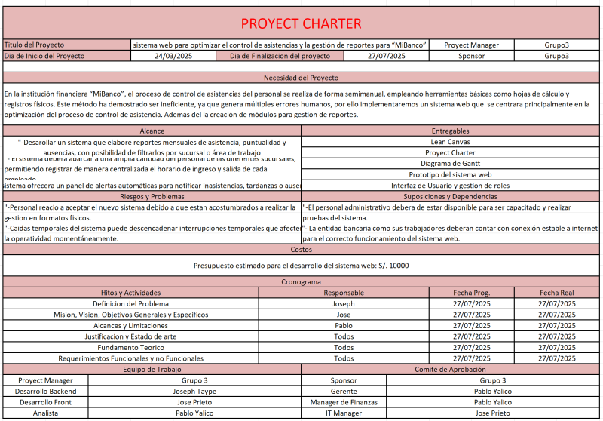

Figura 2 (Fuente: Elaboración propia)

#### Diagrama de Gantt

El Diagrama de Gantt es una herramienta de gestión de proyectos que permite visualizar las tareas planificadas a lo largo del tiempo. Presenta las actividades del proyecto en forma de barras horizontales sobre un calendario, lo que facilita la identificación de la duración, secuencia y dependencia entre tareas.

De acuerdo con Fernández et al. (2021), el Diagrama de Gantt es esencial para el seguimiento del progreso del proyecto, ya que permite identificar desviaciones del cronograma y tomar decisiones correctivas de manera oportuna. Esta herramienta también mejora la comunicación del equipo, ya que proporciona una visión clara del avance del proyecto.En el desarrollo del sistema web para el control de asistencias en MiBanco, el Diagrama de Gantt permitió organizar las etapas del proyecto —desde la planificación hasta la implementación—, asegurando un cumplimiento ordenado de los plazos y mejorando la eficiencia del equipo de trabajo..

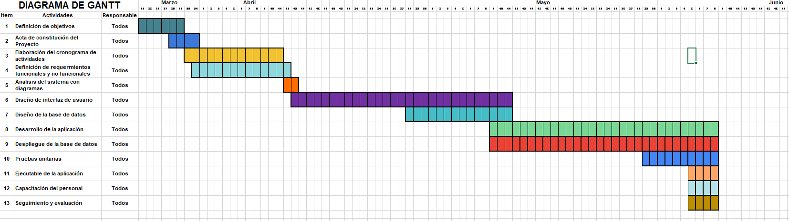

Figura 3 (Fuente: Elaboración propia)

#### FODA

El análisis FODA (Fortalezas, Oportunidades, Debilidades y Amenazas) es una herramienta estratégica que permite evaluar tanto los factores internos como externos que pueden influir en el éxito de un proyecto o una organización. Se utiliza para tomar decisiones informadas, formular estrategias y anticiparse a posibles riesgos.​

Según Asana (2024), el análisis FODA es una técnica que ayuda a las organizaciones a identificar sus fortalezas y debilidades internas, así como las oportunidades y amenazas externas. Esta herramienta facilita la planificación estratégica al proporcionar una visión clara de la situación actual y futura del proyecto o negocio.​En el caso de MiBanco, el análisis FODA permitió reconocer fortalezas como la disponibilidad de personal capacitado en TI y la necesidad institucional de digitalizar procesos, así como oportunidades como el respaldo normativo para la transformación digital. Asimismo, ayudó a visibilizar debilidades como la dependencia de métodos manuales y amenazas como los riesgos de ciberseguridad.

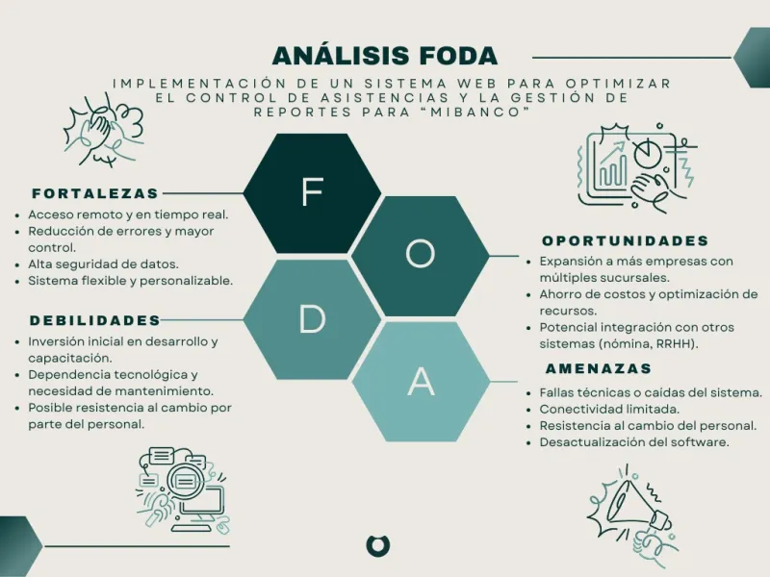

Figura 4 (Fuente: Elaboración propia)

##### Requerimientos Funcionales y No Funcionales

**Requerimientos Funcionales:** Los requerimientos funcionales planteados describen las funciones esenciales que debe cumplir el sistema para resolver las necesidades específicas de control de asistencias y generación de reportes en la entidad bancaria. Cada módulo se orientará a garantizar la eficiencia operativa, la integridad de los datos y la capacidad de generar soluciones rápidas a las diferentes necesidades o imprevistos que se pueden llegar a presentar. Veloz Segura, E. A. (2022), en su artículo: “Componentes de calidad software y su utilización en sistemas web”, nos dice que: La Calidad de un sistema, se asocia a la concordancia con los requerimientos funcionales y de rendimiento explícitamente establecidos con los estándares de desarrollo plenamente documentados y con las características implícitas que se espera de todo sistema desarrollado profesionalmente.

**Gestión de Asistencias:**

* Registro de Asistencia:
* El sistema debe permitir el registro automatizado de la entrada y salida de los trabajadores mediante una interfaz web. Esto incluirá la validación de datos y la asignación automática de marcas de tiempo, minimizando errores humanos y garantizando un proceso más confiable. *Según Pressman y Maxim (2014), los sistemas de software bien diseñados deben incorporar mecanismos que aseguren la integridad de los datos y reduzcan la intervención manual, lo cual es clave en procesos repetitivos como el control de asistencia.*
* Validación de Datos:
  + Se implementarán mecanismos para validar que los datos ingresados (por ejemplo, DNI o código de trabajador) sean correctos y consistentes, evitando duplicados y errores durante el registro.  
    Sommerville, I. (2011). *Ingeniería de software* (9a ed.).
* Notificaciones y Alertas:
* El sistema generará notificaciones ante inasistencias, llegadas tardías o ausencias injustificadas. Estas alertas permitirán a los supervisores tomar decisiones rápidas en casos críticos. *Según Sommerville (2011), los sistemas de gestión modernos deben integrar mecanismos de alerta para facilitar la toma de decisiones inmediatas y mejorar la respuesta ante eventos inesperados, lo que a su vez optimiza la gestión del recurso humano.*

**Gestión de Reportes y Análisis:**

* Generación de Reportes Mensuales:
* Al finalizar cada mes, el sistema deberá generar un reporte que consolide la asistencia de cada trabajador durante dicho mes. Este reporte incluirá estadísticas generales y incidencias. *Según Sommerville (2011), la generación automática de reportes es una práctica esencial para facilitar el seguimiento y análisis de los datos, permitiendo a los administradores tomar decisiones basadas en información precisa y oportuna.*
* Consulta y Filtrado de Datos:
* Se facilitará una interfaz de consulta para filtrar los registros de asistencia por fecha, departamento o trabajador, permitiendo búsquedas rápidas y precisas. Según *Shlaer y Mellor (1988), un sistema eficaz debe proporcionar interfaces de usuario que permitan consultas rápidas y precisas para asegurar que los usuarios puedan acceder a la información que necesitan sin complicaciones.*
* Exportación de Reportes:
* Los reportes generados podrán exportarse en formatos estándar (PDF) para su distribución y revisión manual posterior. *O’Brien y Marakas (2009) destacan que la exportación de datos en formatos estándar como PDF facilita la interoperabilidad y la distribución de la información en un formato accesible para diversos usuarios.*

**Gestión de Usuarios y Roles:**

* Autenticación y Autorización:
* El sistema contará con un módulo de login seguro, en el que se establecerán distintos roles (administrador, vigilancia y trabajador). Cada rol tendrá permisos definidos para acceder a ciertas funciones y datos*. Según Beznosov y Memon (2004), un sistema de autenticación robusto es fundamental para garantizar que solo los usuarios autorizados puedan acceder a funciones y datos sensibles, protegiendo la integridad del sistema.*

**Interacción con la Base de Datos:**

* Consulta de Información:
* El apartado del sistema dirigido para administración deberá ofrecer opciones para consultar información de los trabajadores registrados, permitiendo acceder a datos de manera eficiente. *Según Pressman (2014), un buen sistema de consulta debe ser eficiente en la recuperación de información y fácil de usar para los administradores, lo que contribuye a mejorar la productividad del personal.*

**Requerimientos No Funcionales:**

Los requerimientos no funcionales en el sistema se asegurarán de que el sistema no solo cumpla con los objetivos funcionales, sino que también ofrezca un rendimiento, seguridad y usabilidad adecuado en el entorno actual. Hernández Y., Dihigo A., Cintra A. (2020), en su artículo: “Los requisitos no funcionales de software. Una estrategia para su desarrollo en el Centro de Informática Médica”, mencionan que: Los Requisitos No Funcionales (RNF) de software forman una parte significativa de la especificación de requisitos y en algunos casos estos son críticos para el éxito del producto.

**Rendimiento:**

* Optimización de Consultas:
* El sistema debe estar optimizado para manejar múltiples consultas sin afectar su rendimiento. Según *Connolly y Begg (2015), un diseño eficiente de base de datos y el uso adecuado de índices permiten mejorar significativamente el tiempo de respuesta ante múltiples consultas concurrentes, garantizando un buen desempeño del sistema.*

**Seguridad de la Información:**

* Control de Acceso:
* El acceso a la información deberá estar restringido mediante mecanismos de autenticación basados en roles, asegurando que solo personal autorizado pueda acceder a datos sensibles. De acuerdo con *Stallings (2017), los sistemas deben implementar controles de acceso basados en roles (RBAC)* como medida fundamental para proteger la integridad y confidencialidad de los datos.
* Cifrado de la Información:
* Se deberá cifrar la información sensible de los trabajadores, garantizando así la protección de sus datos personales y de asistencia. *Tanenbaum y Bos (2015) afirman que el cifrado de datos es una técnica crítica en la seguridad informática*, ya que previene el acceso no autorizado a información sensible durante su almacenamiento o transmisión.

**Usabilidad y Experiencia del Usuario:**

* Interfaz amigable:

La plataforma contará con una interfaz intuitiva y responsiva, optimizada para el uso en los diferentes dispositivos (computadoras, tabletas y smartphones). *Fowler, M. (2002). Patrones de arquitectura de aplicaciones empresariales. Addison-Wesley. (Este libro analiza patrones arquitectónicos que facilitan la modularidad).*

* Diseño intuitivo:

Se adoptarán diseños centrados en el usuario para así minimizar la curva de aprendizaje y facilitar la operación diaria del sistema. *Krug, S. (2000). No me hagas pensar: Un enfoque sensato para la usabilidad web. New Riders. (Este es un libro auténtico y muy relevante).*

# Capitulo III

## Desarrollo de solución

##### 3.1.1 Prototipos

**Prototipo Principal**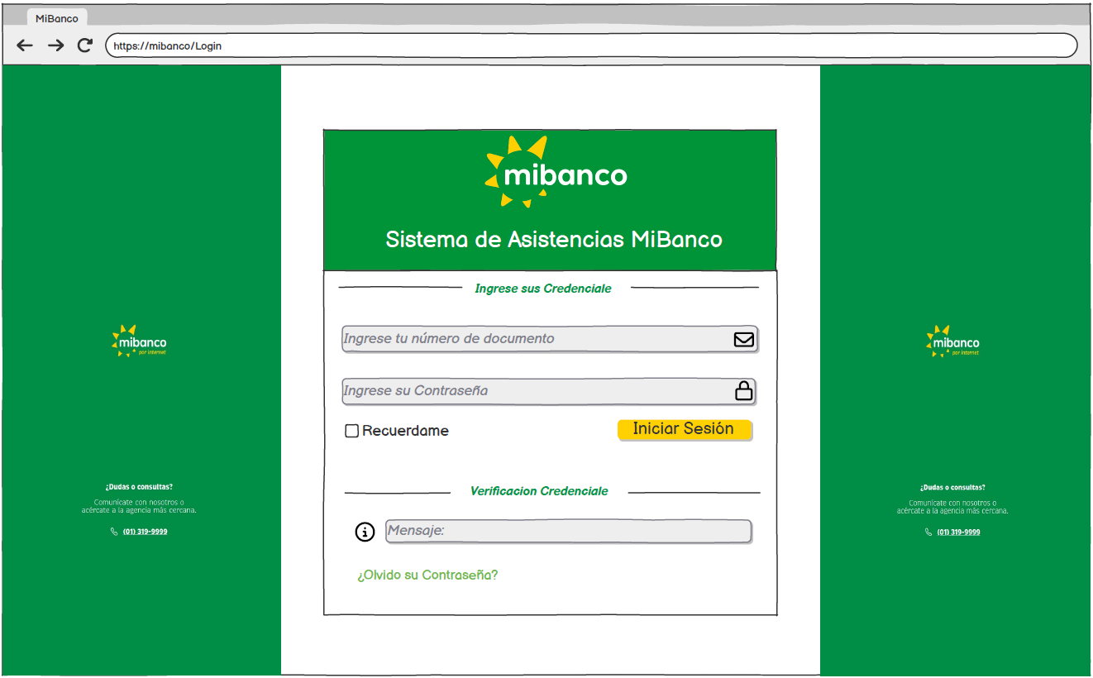Figura 5 (Fuente: Elaboración propia)

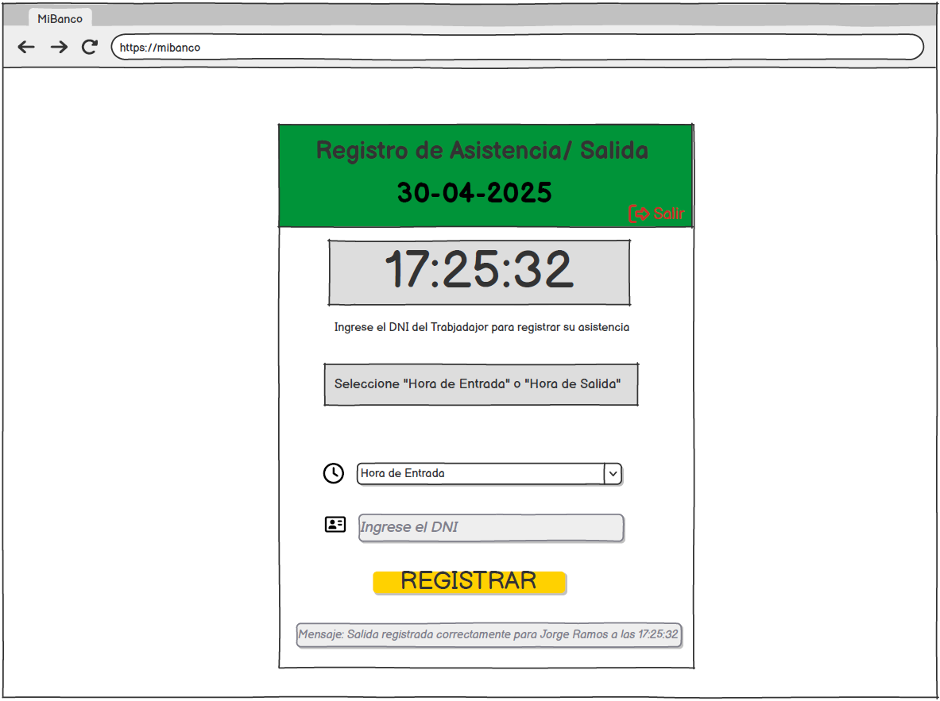

Figura 6 (Fuente: Elaboración propia)  
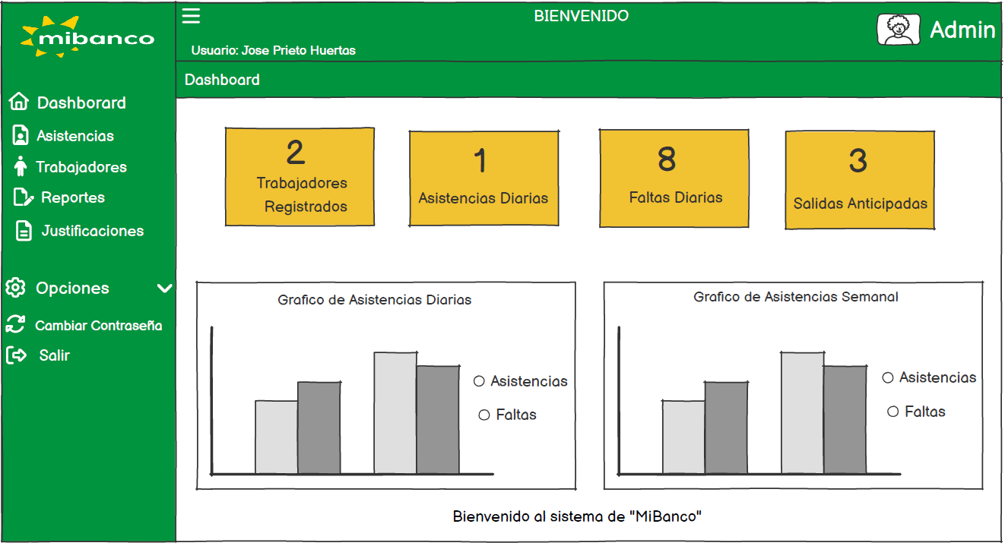 Figura 7 (Fuente: Elaboración propia)

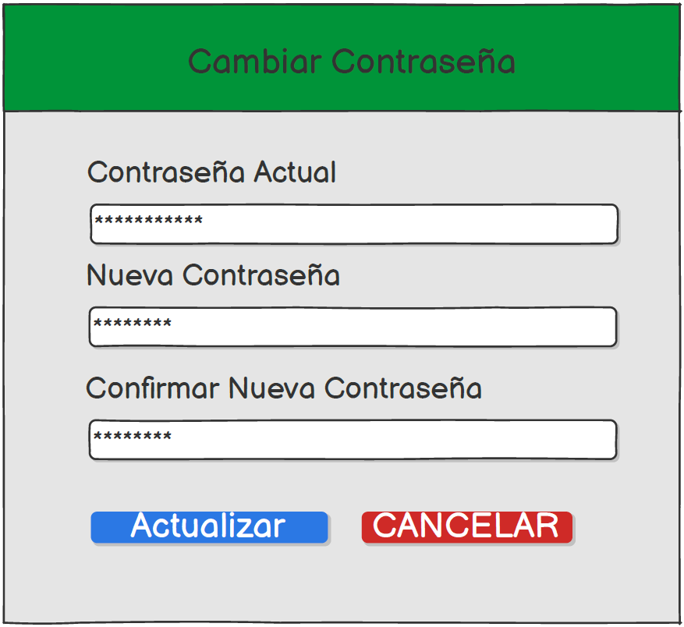 Figura 8 (Fuente: Elaboración propia)  
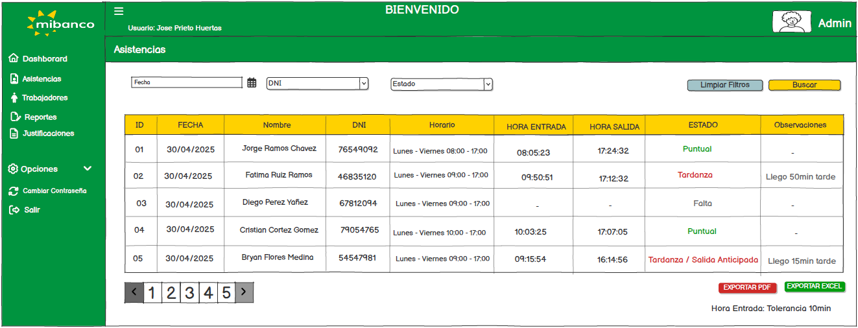 Figura 9 (Fuente: Elaboración propia)

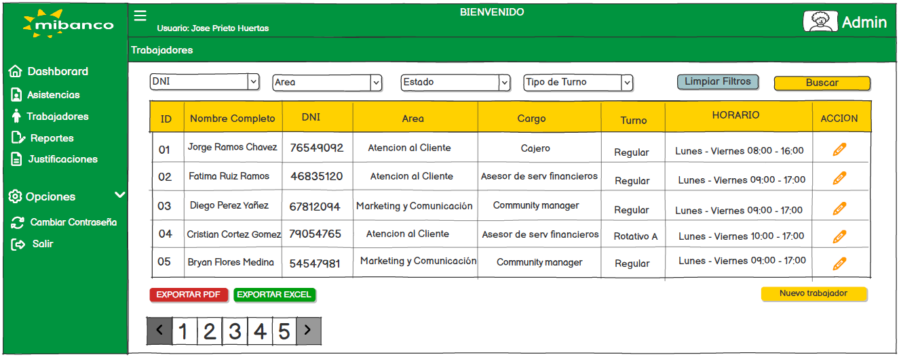 Figura 10 (Fuente: Elaboración propia)

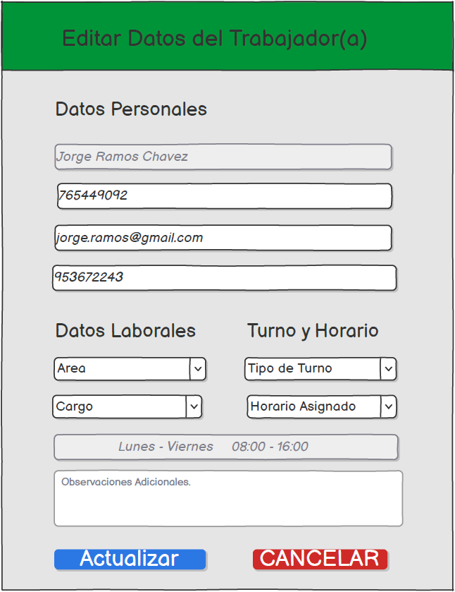 Figura 11 (Fuente: Elaboración propia)

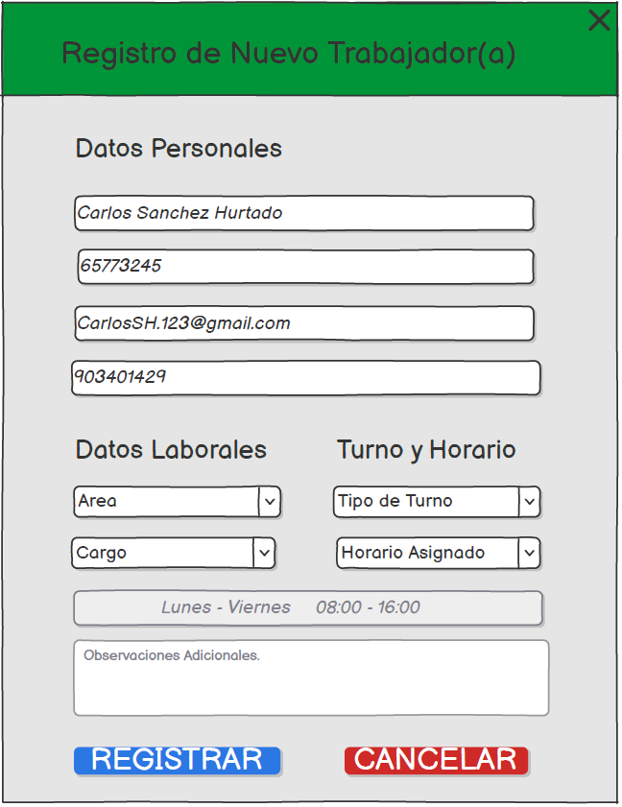 Figura 12 (Fuente: Elaboración propia)

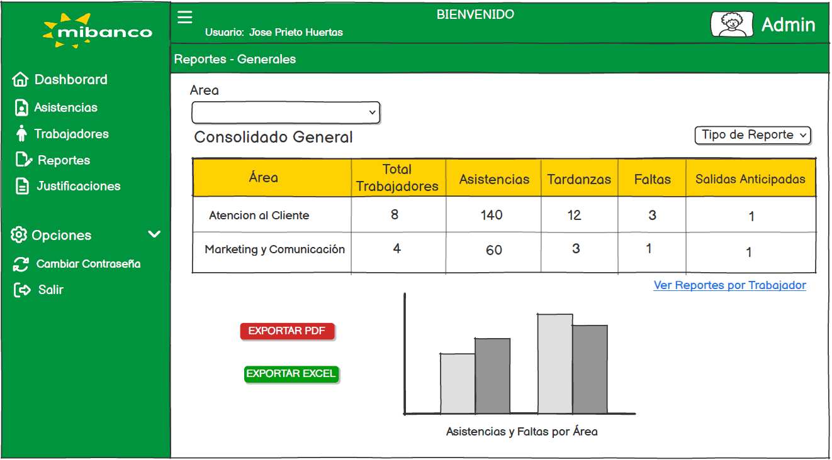Figura 13 (Fuente: Elaboración propia)

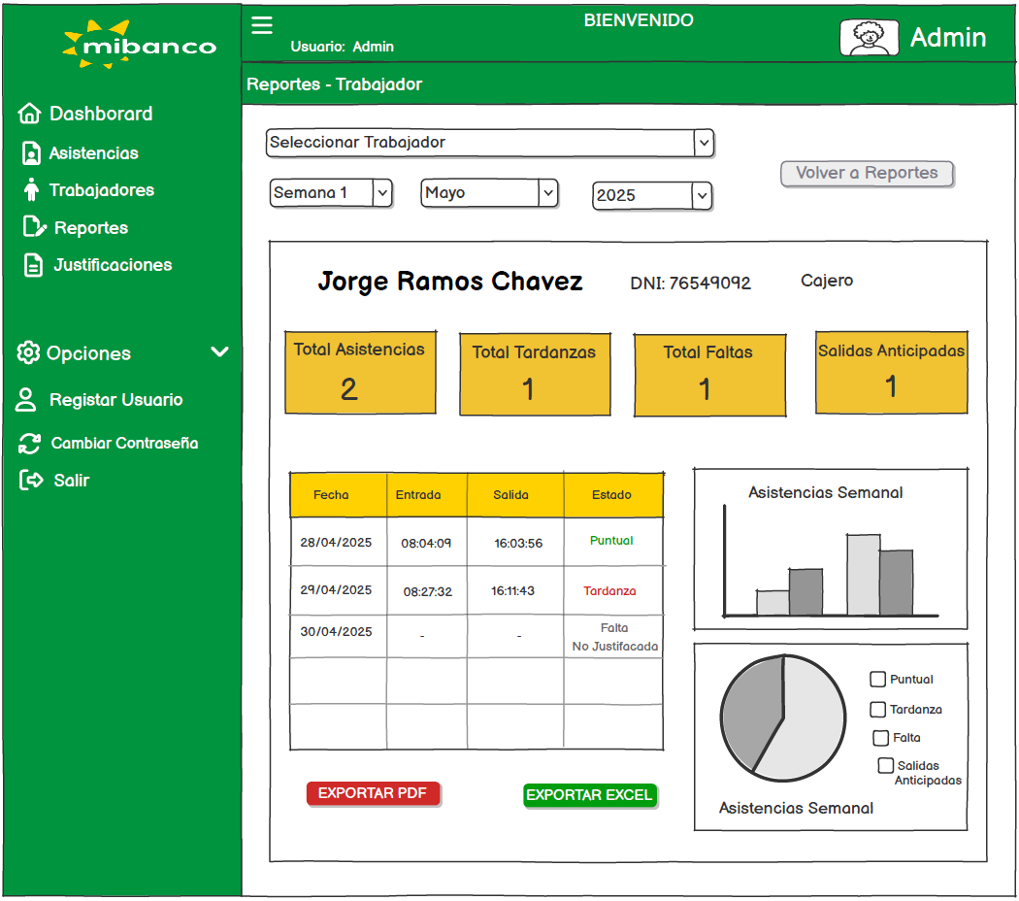

Figura 14 (Fuente: Elaboración propia)

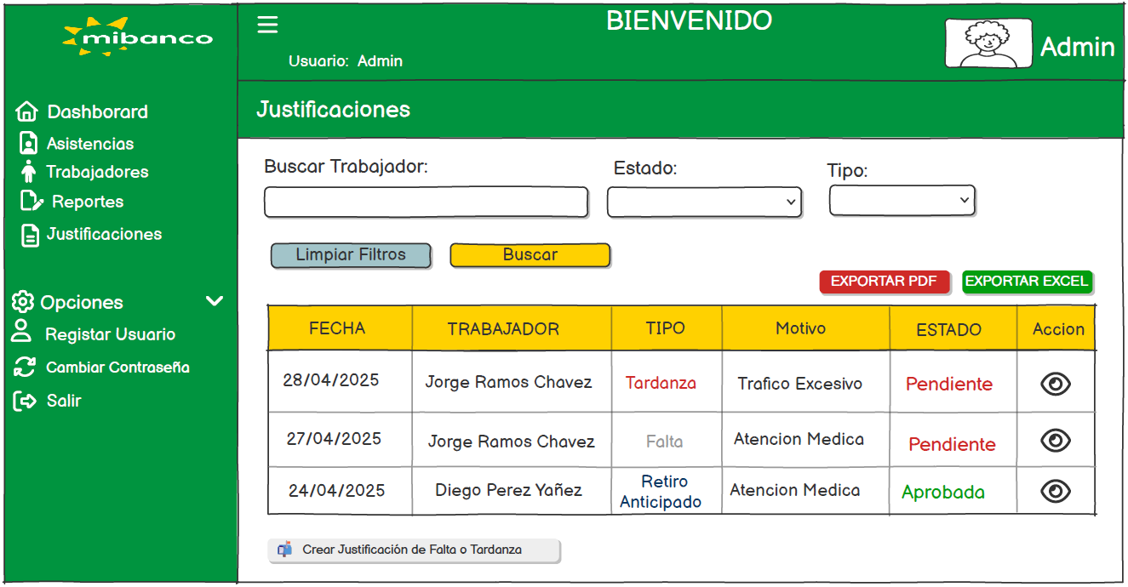 Figura 15 (Fuente: Elaboración propia)

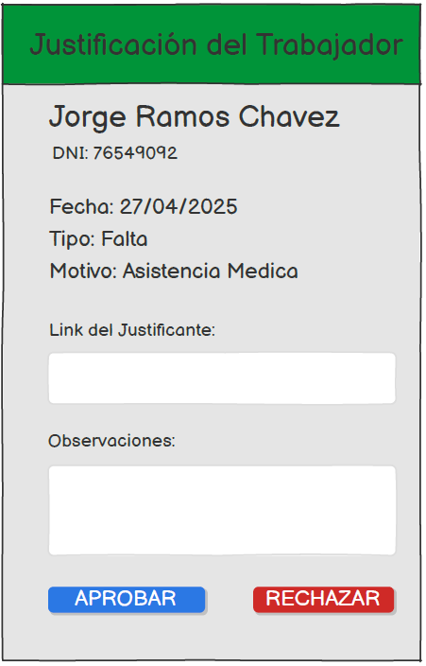   
Figura 16 (Fuente: Elaboración propia) 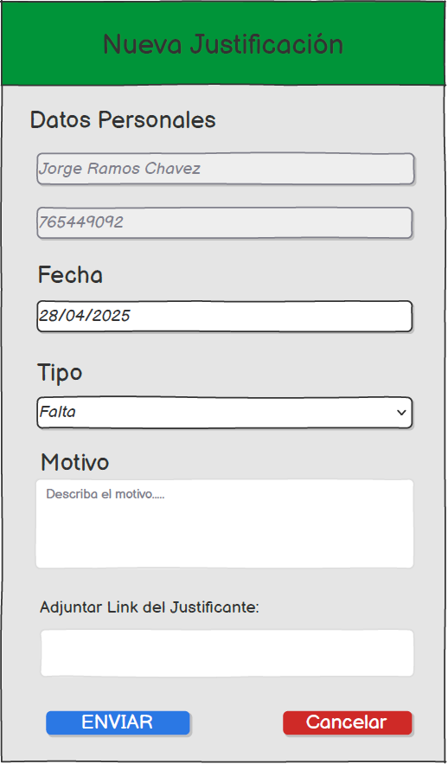

Figura 17 (Fuente: Elaboración propia)

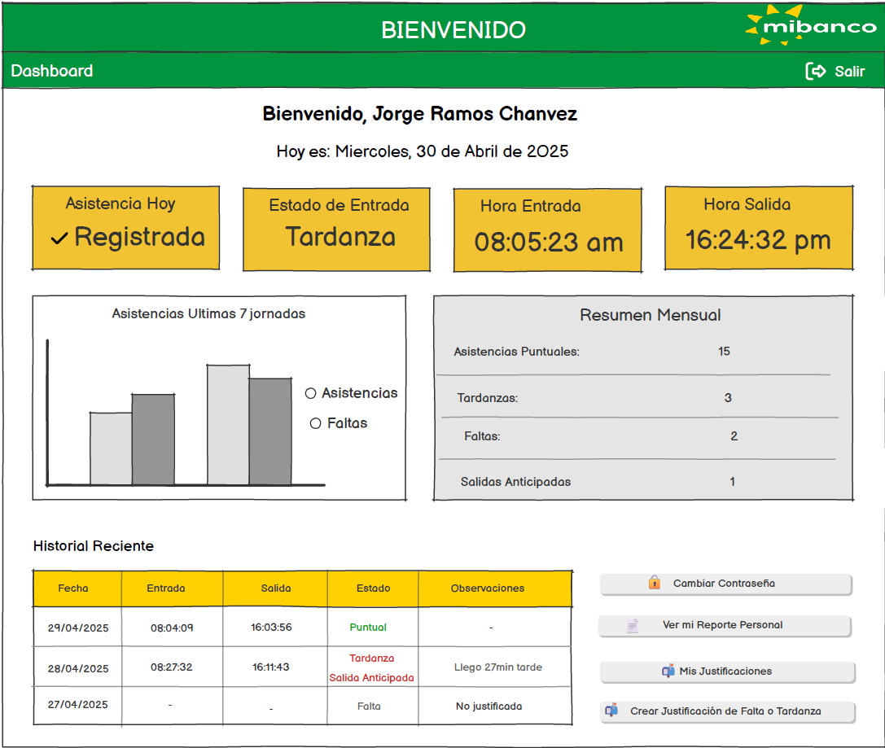

Figura 18 (Fuente: Elaboración propia)

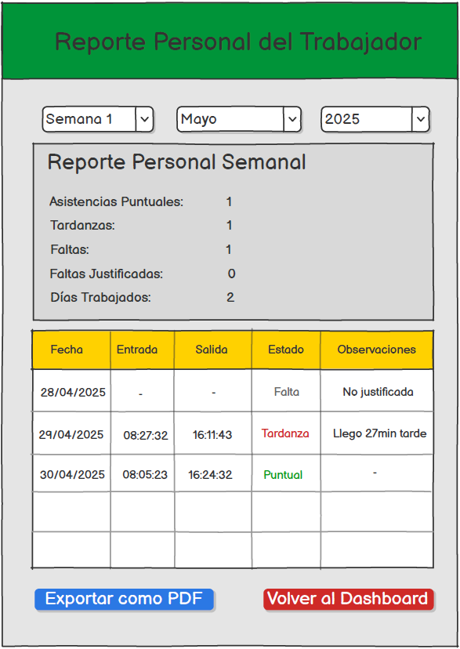

Figura 19 (Fuente: Elaboración propia)

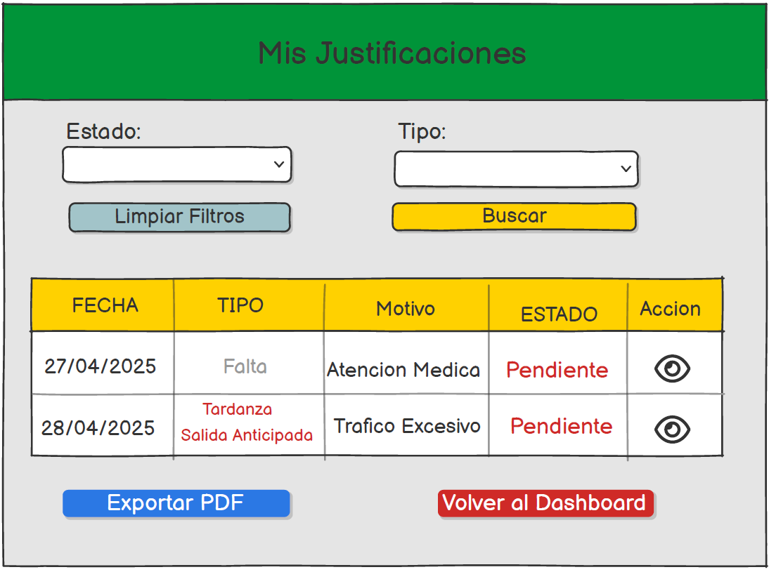

Figura 20 (Fuente: Elaboración propia)

## Alternativas de solución

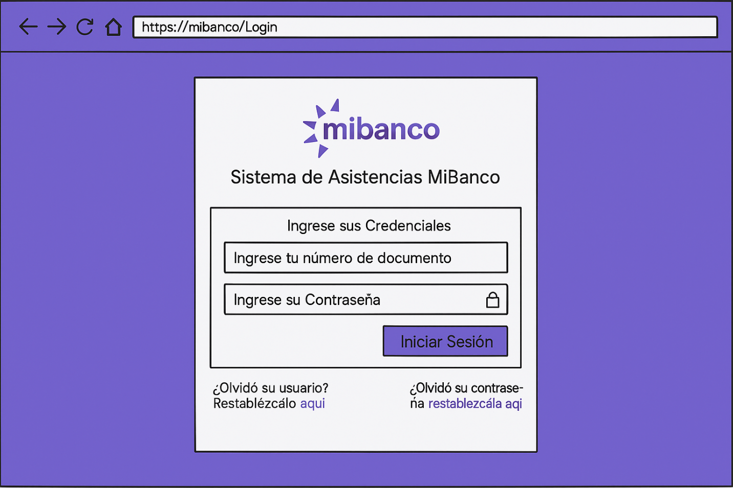 Figura 21 (Fuente: Elaboración propia)

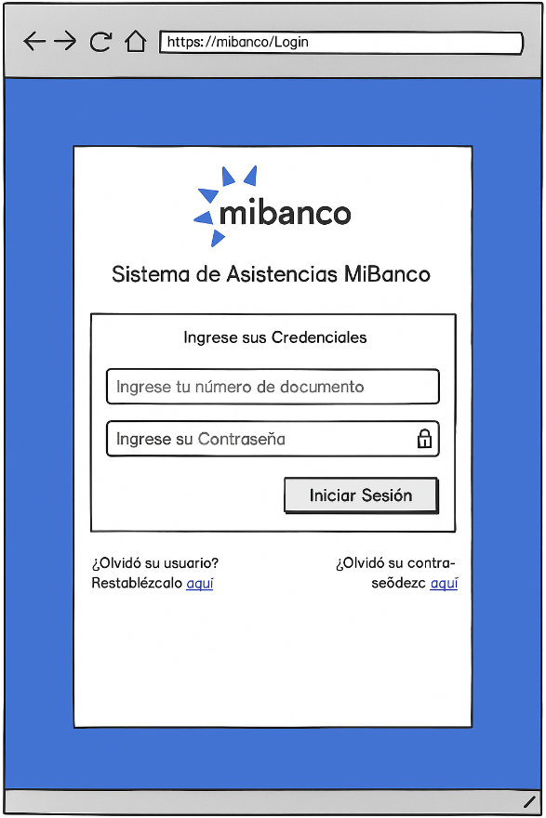

Figura 22 (Fuente: Elaboración propia) 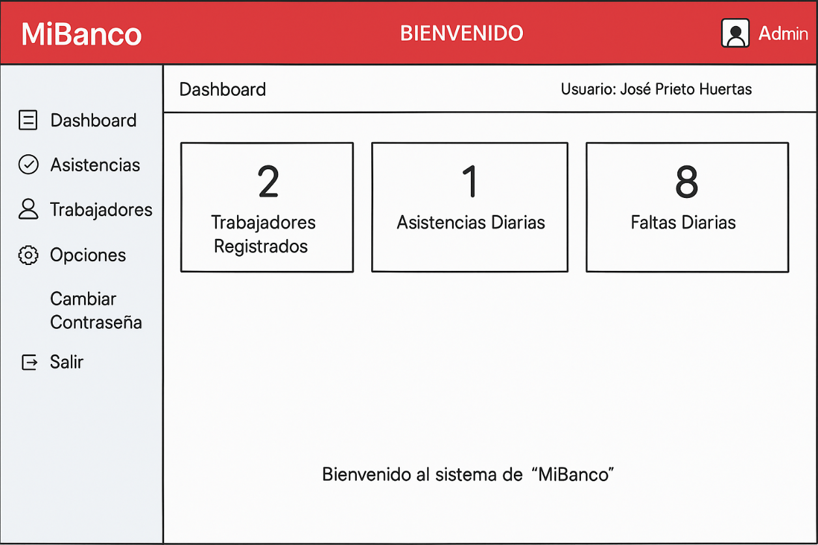

Figura 23 (Fuente: Elaboración propia)

## 3.1.2 Diagramas de Caso de Uso

1. En nuestro proyecto**,** el diagrama de caso de uso nos permitirá asegurarnos de que todas las funcionalidades necesarias para la gestión del proceso de marcado de asistencia y la visualización de los reportes de estos mismos asimismo con sus justificaciones respectivas estén bien definidas y sean comprendidas por todos los involucrados. Esto será crucial para el éxito de la implementación del sistema.  
   Caso de Uso Login:1

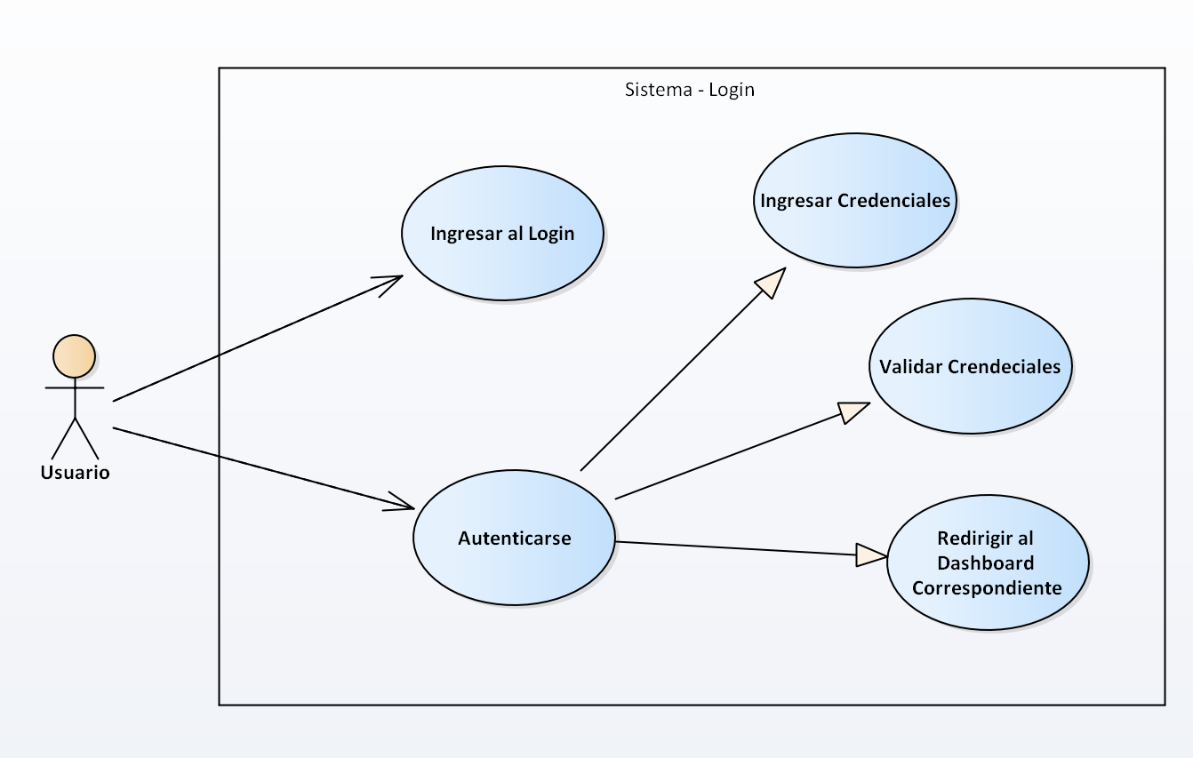

Figura 24 (Fuente: Elaboración propia)

1. 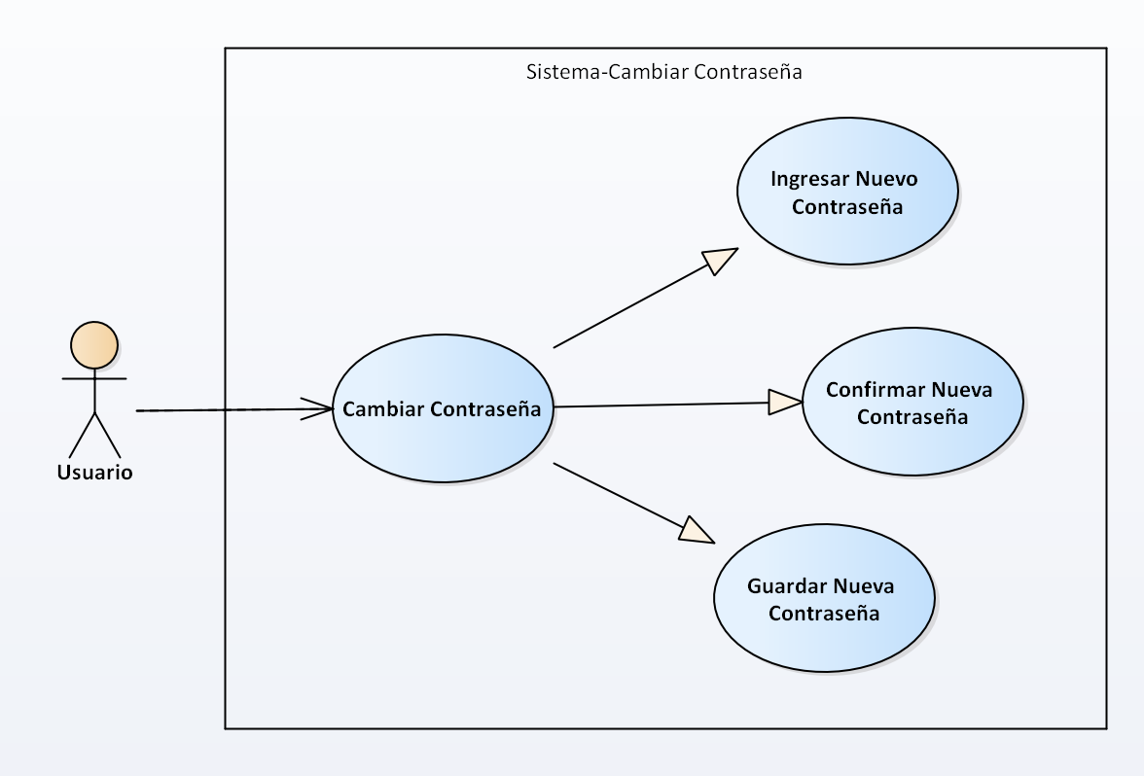Caso de Uso Cambiar Contraseña:1

Figura 25 (Fuente: Elaboración propia)

1. 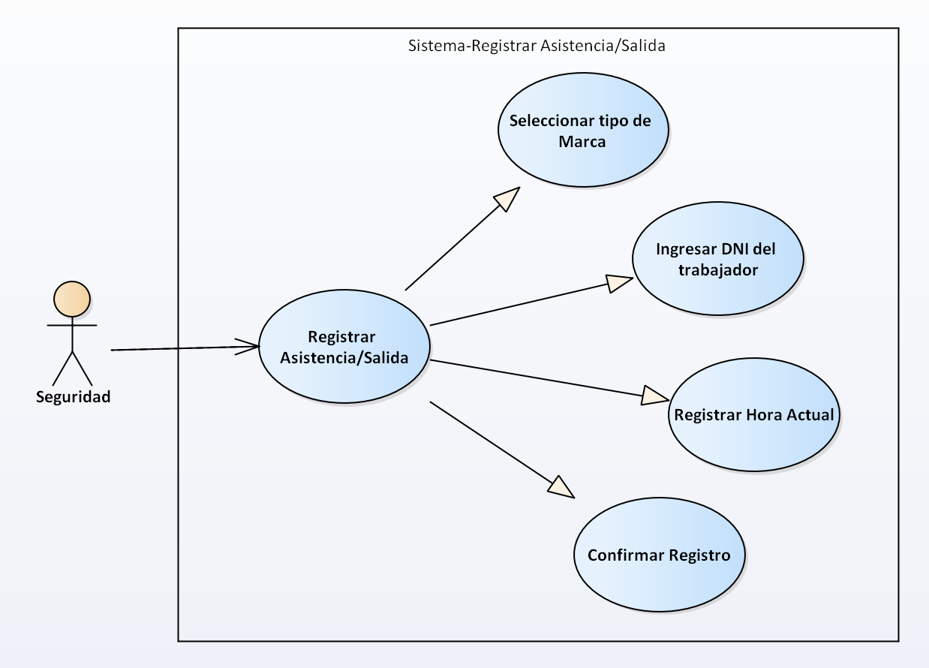Caso de Uso Registrar Asistencia/Salida :1

Figura 24 (Fuente: Elaboración propia)

1. 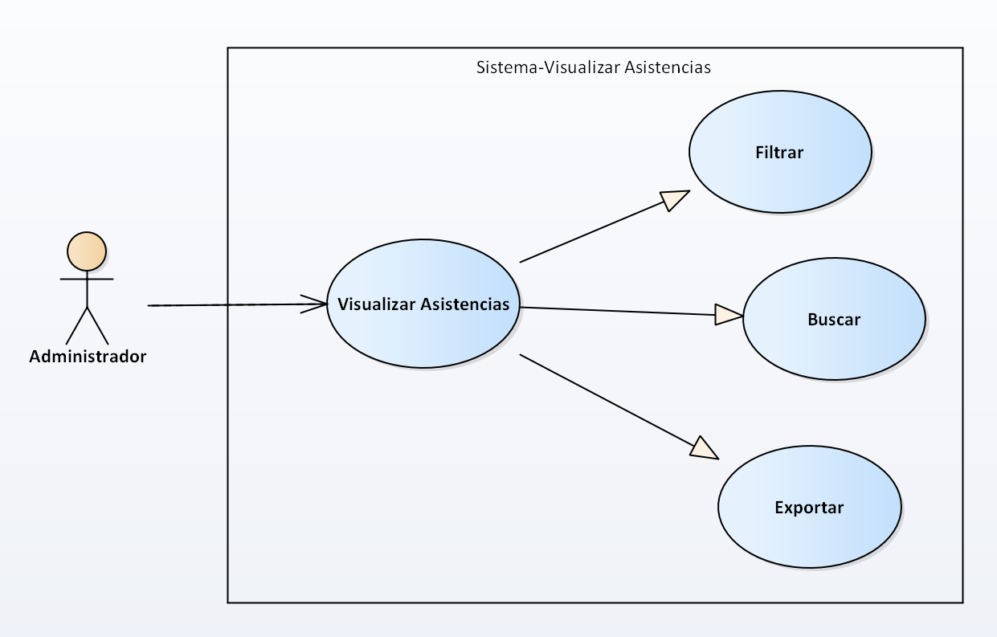Caso de Uso Visualizar Asistencias:1

Figura 25 (Fuente: Elaboración propia)

1. 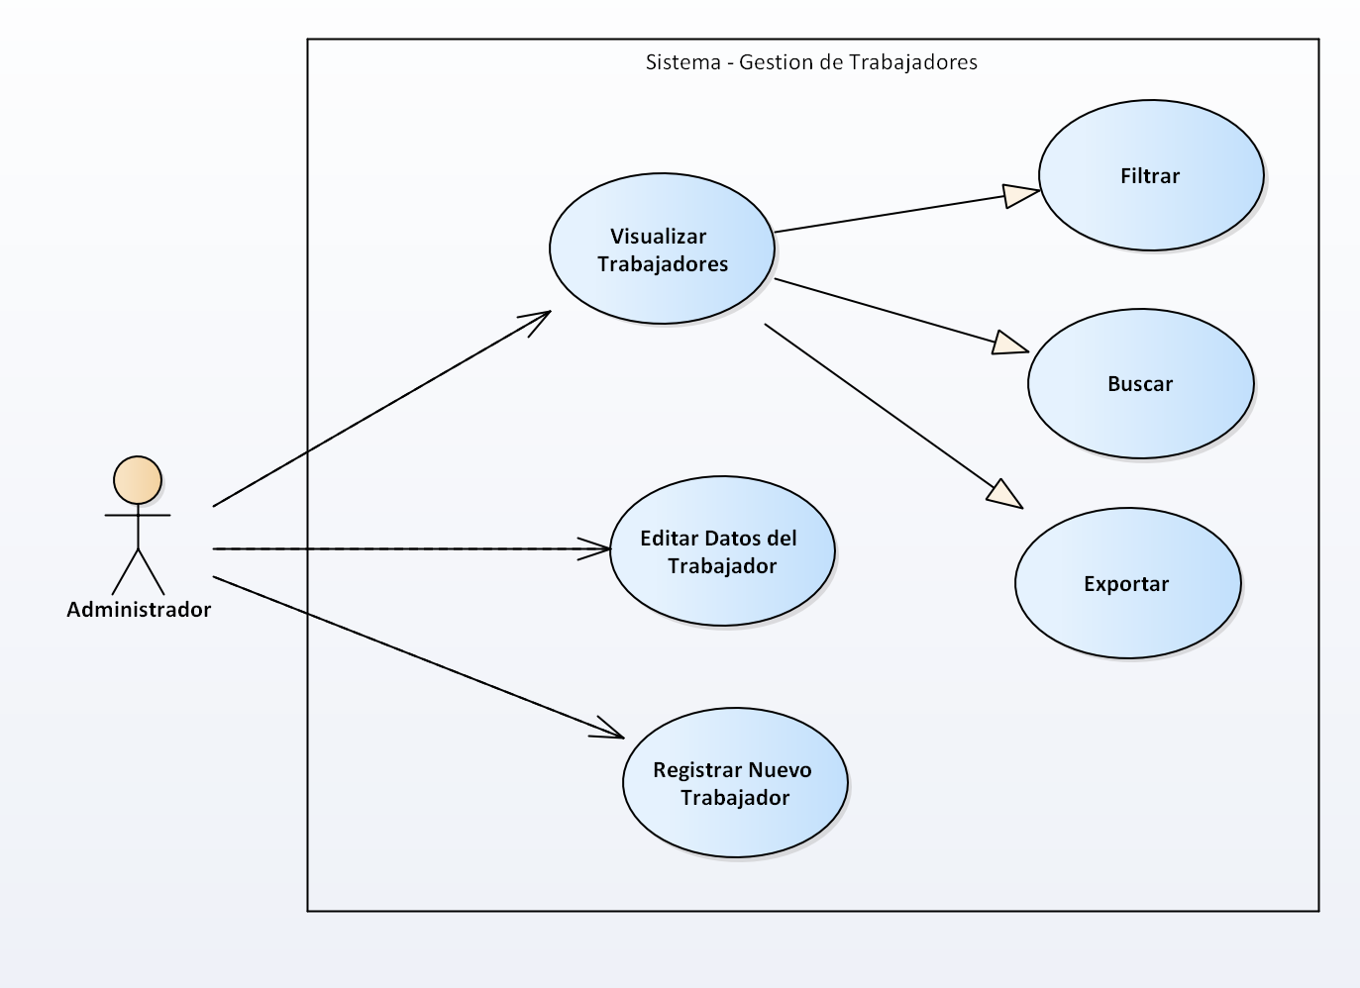Caso de Uso Gestión de Trabajadores:1

Figura 26 (Fuente: Elaboración propia)

1. 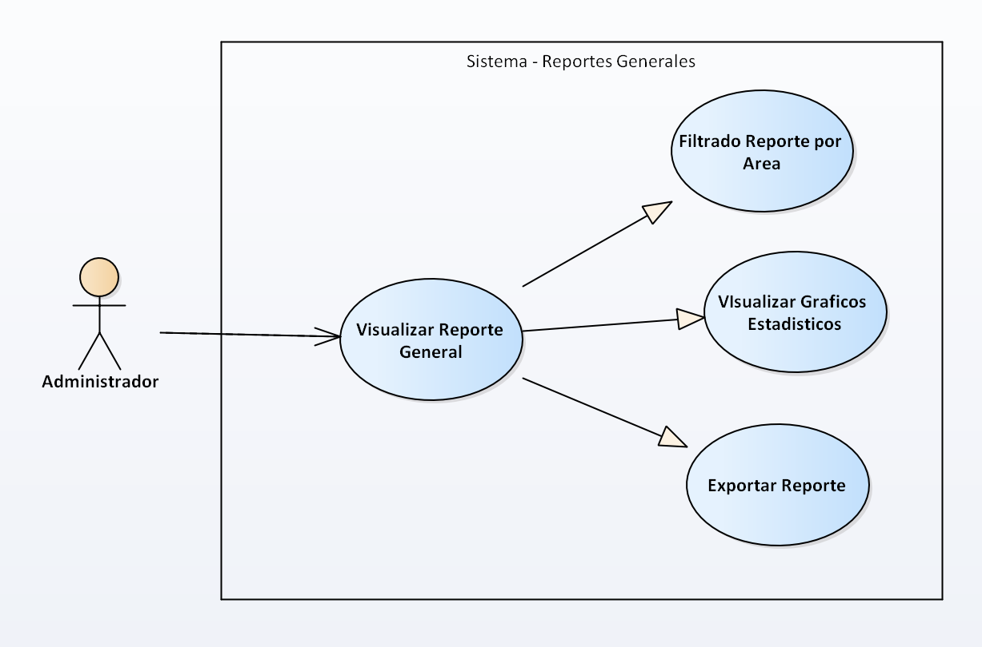Caso de Uso Reportes Generales:1

Figura 27 (Fuente: Elaboración propia)

1. Caso de Uso Reportes por Trabajador:1

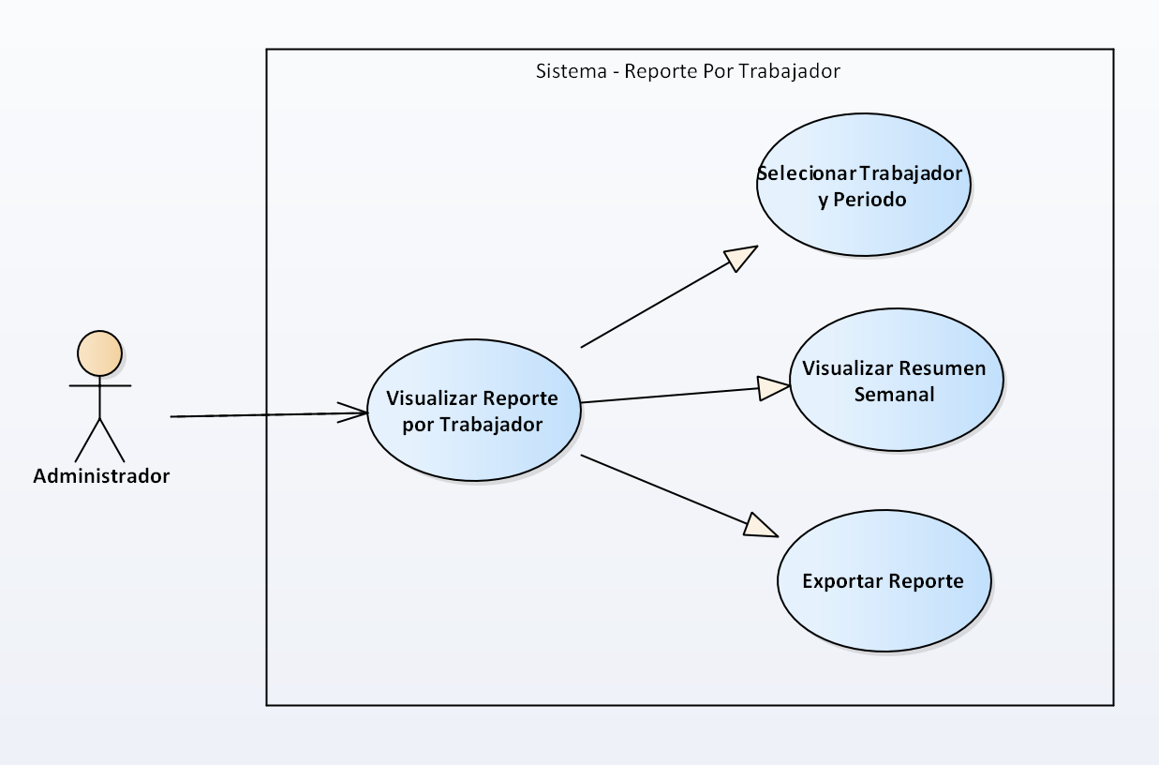

Figura 28 (Fuente: Elaboración propia)

1. 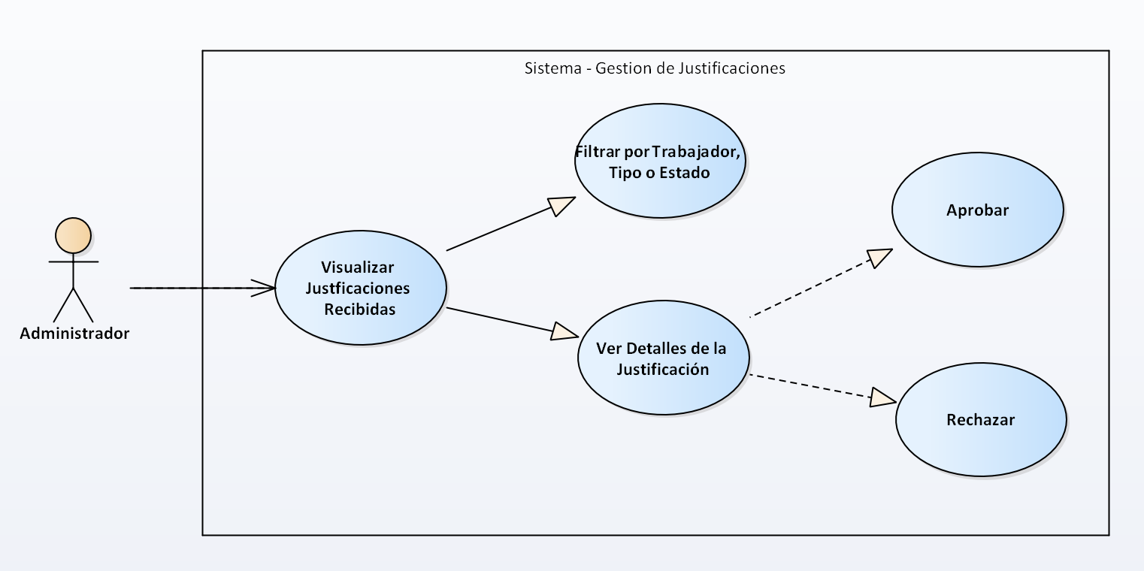Caso de Uso Gestión de Justificaciones:1

Figura 29 (Fuente: Elaboración propia)

1. 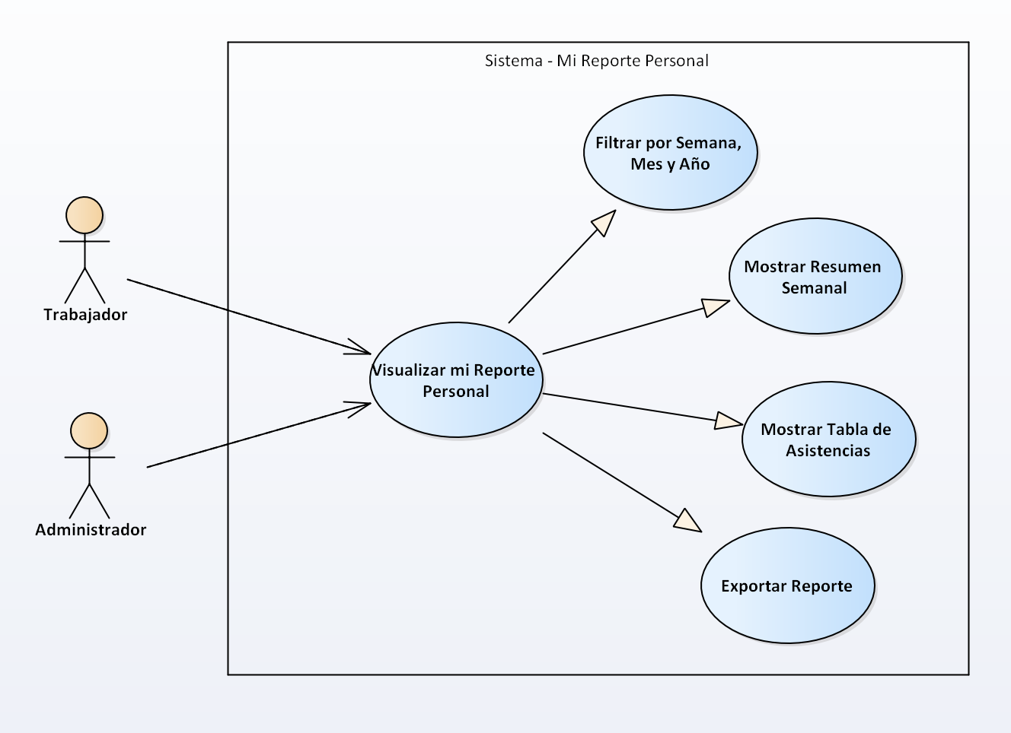Caso de Uso Mi Reporte Personal:

Figura 30 (Fuente: Elaboración propia)

1. Casos de Uso Mis Justificaciones Personales:1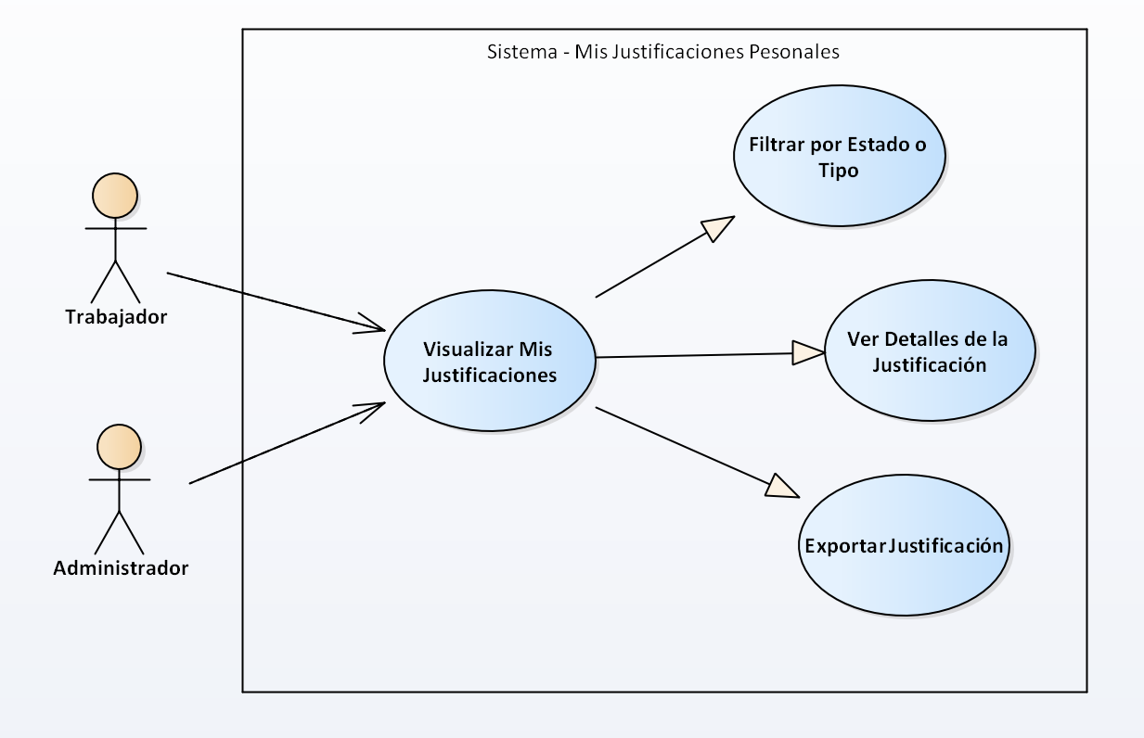

Figura 31 (Fuente: Elaboración propia)

1. 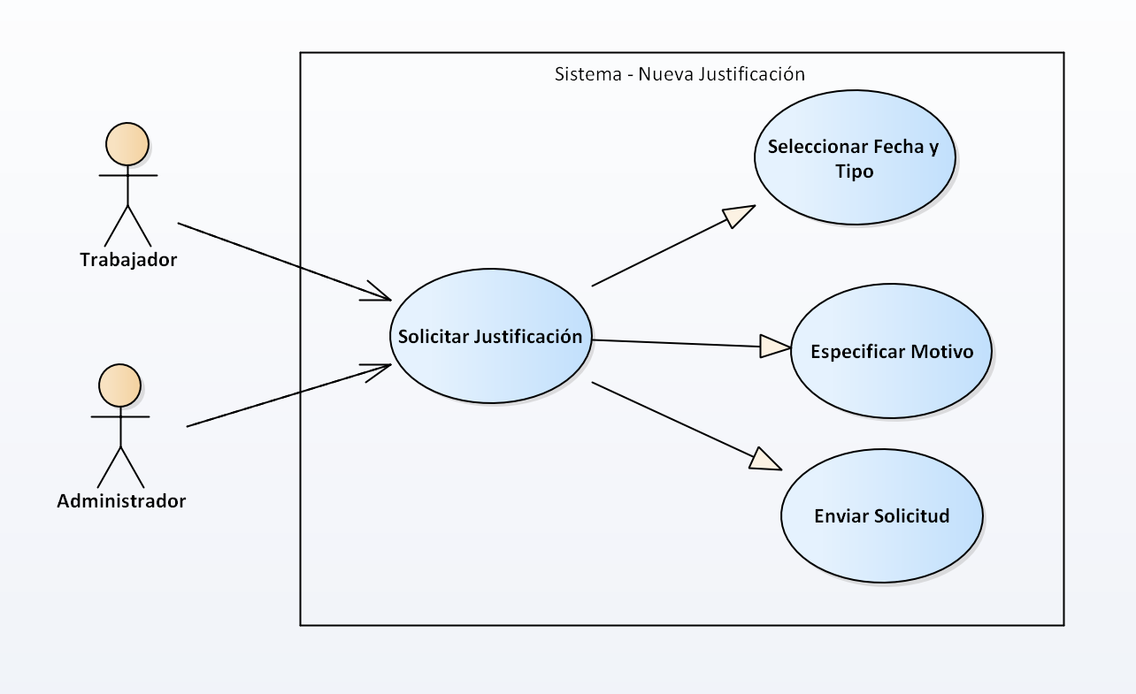Caso de Uso Enviar Nueva Justificación:1

Figura 32 (Fuente: Elaboración propia)

### 3.1.3. Diagrama de secuencia

En nuestro proyecto, el diagrama de secuencia nos ayudará a ilustrar cómo los diferentes componentes del sistema web para optimizar el control de asistencias y la gestión de reportes para “MiBanco” interactúan durante procesos clave, como el registro de entrada y salida del personal, la generación de reportes mensuales y la gestión de alertas por inasistencias o tardanzas.  
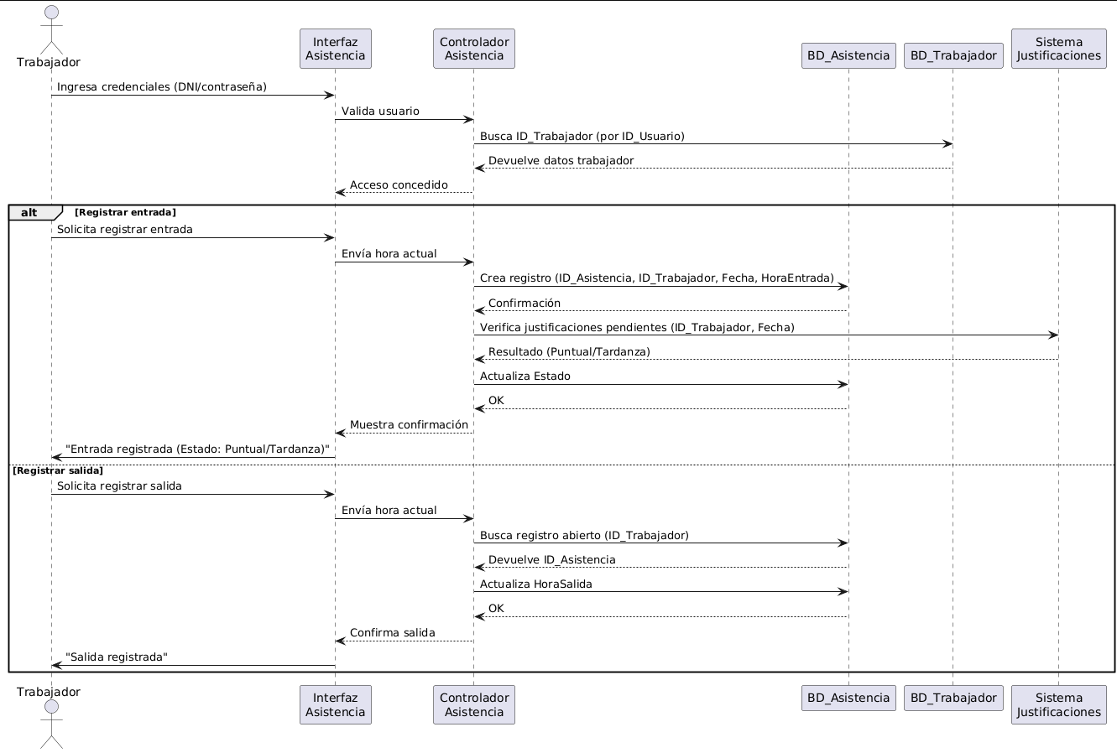

Figura 33 (Fuente: Elaboración propia)

### 3.1.4. Diagrama de clases

**En nuestro proyecto**, el diagrama de secuencia nos ayudará a ilustrar cómo los diferentes componentes del sistema web para optimizar el control de asistencias y la gestión de reportes para “MiBanco” interactúan durante procesos clave, como la marcación del trabajador o la gestión de reportes asi asegurando que todos los pasos y comunicaciones sean claros y precisos.

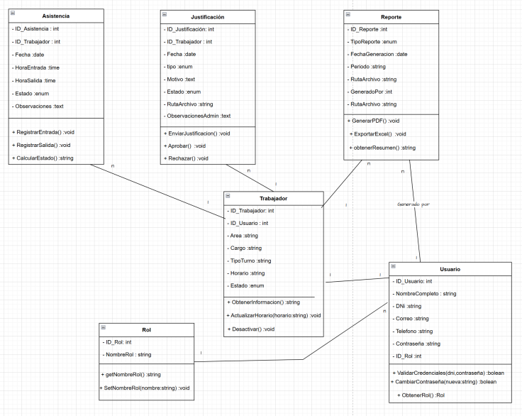

Figura 34 (Fuente: Elaboración propia)

### 3.1.5. Modelos de datos

Los modelos de datos son fundamentales para representar cómo se organiza y gestiona la información dentro del sistema. En nuestro proyecto, orientado a optimizar el control de asistencias y la gestión de reportes para MiBanco, estos modelos permiten estructurar la información relacionada con los trabajadores, sus registros de asistencia, reportes y roles de usuario.

#### Lógico

Este modelo utilizamos para poder hacer el prototipo de nuestra base de datos y poder crear una base de datos sólida para nuestra página web, en la imagen se podrá ver nuestro modelo conceptual de base de datos: 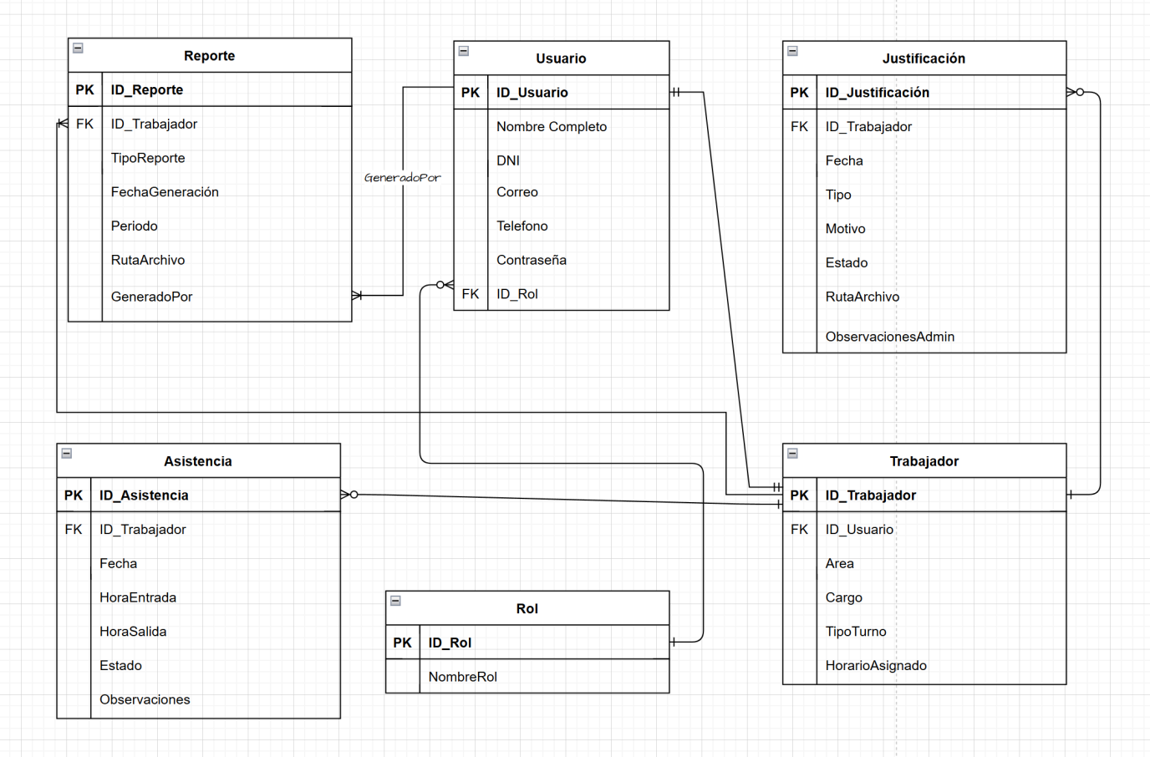

Figura 35 (Fuente: Elaboración propia)

#### Físico

Este modelo nos muestra mediante un diagrama como quedo nuestra base de datos, tanto como los campos, tipos, restricciones de cada tabla de nuestra base de datos, de esta manera se observa nuestro modelo físico: 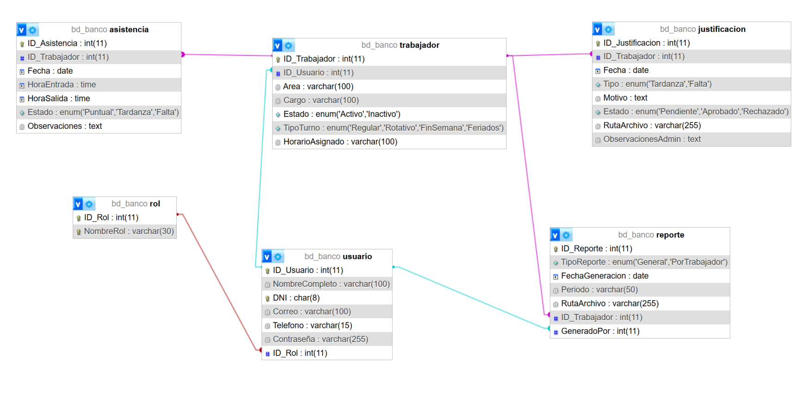

Figura 36 (Fuente: Elaboración propia)

# Capitulo IV

## ANEXOS









## Conclusiones

* **Optimización del Control de Asistencias y Reducción de Errores**  
  La implementación del sistema web representa una solución moderna y eficiente para optimizar el control de asistencias en MiBanco, eliminando la dependencia de métodos semi-manuales que generan errores y dificultan la gestión de la información. Este cambio permite a los administradores reducir errores comunes, como la duplicidad de datos, y ofrece un proceso más ágil y preciso para el registro y seguimiento del personal. Además, con una base de datos centralizada y accesible, se facilita la generación de reportes y la toma de decisiones basada en información confiable y en tiempo real.
* **Aumento en la Eficiencia y Ahorro de Tiempo**

Este sistema facilita el registro de asistencias y la gestión de reportes, ahorrando tiempo y recursos tanto al personal como a los administradores. Al automatizar los procesos, se reduce la necesidad de tareas manuales, permitiendo al personal enfocarse en actividades más estratégicas. La generación de reportes en tiempo real y la accesibilidad a la información desde cualquier ubicación mejoran la eficiencia operativa y agilizan la toma de decisiones.

**Mejora en la Seguridad y Transparencia:**  
La solución digital desarrollada para MiBanco no solo moderniza los procesos, sino que también asegura la integridad y seguridad de la información. El sistema incluye medidas de seguridad avanzadas, como el control de acceso y el cifrado de datos, que protegen la información sensible de los empleados. Esto no solo reduce los riesgos de acceso no autorizado, sino que también aumenta la transparencia en la gestión de la asistencia del personal.

## Referencias bibliográficas

Banco Interamericano de Desarrollo. (2021). Transformación digital en América Latina y el Caribe. <https://publications.iadb.org/en/publications/spanish/viewer/America-en-el-centro-motor-de-desarrollo-para-la-region-de-Centroamerica-Panama-y-Republica-Dominicana.pdf>

OECD. (2020). Digital skills and learning for the future workforce. <https://www.oecd.org/en/topics/adult-skills-and-work.html>

World Economic Forum. (2020). How digital transformation can help achieve sustainability goals. <https://www.weforum.org/stories/2022/01/digital-technology-sustainability-strategy/>

Veloz Segura, E. A. (2022). Componentes de calidad software y su utilización en sistemas web. Revista Multidisciplinar Ciencia Latina, Disponible en: <https://ciencialatina.org/index.php/cienciala/article/view/2456>

Hernández Y. , Dihigo A. , Cintra A. (2020). Los requisitos no funcionales de software. Una estrategia para su desarrollo en el Centro de Informática Médica. Universidad de las Ciencias Informáticas. Disponible en: <https://www.redalyc.org/journal/3783/378362738006/html/>

Carhuapoma Romero, A. B. (2023). Implementación de un sistema web para mejorar el proceso de control de asistencia del personal de la empresa Secure Digital Technologies SAC [Tesis de licenciatura, Universidad Nacional José Faustino Sánchez Carrión]. Repositorio UNJFSC.

https://repositorio.unjfsc.edu.pe/handle/20.500.14067/7958

Maurya, A. (2022). Running Lean: Iterate from Plan A to a Plan That Works (3rd ed.). O'Reilly Media. <https://alinin.org/wp-content/uploads/2021/10/WEB_ANALISIS-TRANSFORMACION-DIGITAL-PARA-PUBLICAR-52-73-cap-3.pdf>

Project Management Institute. (2021). A Guide to the Project Management Body of Knowledge (PMBOK® Guide) – Seventh Edition. <https://www.pmi.org/pmbok-guide-standards/foundational/pmbok>

World Economic Forum. (2020). How digital transformation can help achieve sustainability goals. <https://www.weforum.org/stories/2022/01/digital-technology-sustainability-strategy/>

Veloz Segura, E. A. (2022). Componentes de calidad software y su utilización en sistemas web. *Revista Multidisciplinar Ciencia Latina*, Disponible en: <https://ciencialatina.org/index.php/cienciala/article/view/2456>

Hernández Y. , Dihigo A. , Cintra A. (2020). Los requisitos no funcionales de software. Una estrategia para su desarrollo en el Centro de Informática Médica. Universidad de las Ciencias Informáticas. Disponible en: <https://www.redalyc.org/journal/3783/378362738006/html/>

Carhuapoma Romero, A. B. (2023). Implementación de un sistema web para mejorar el proceso de control de asistencia del personal de la empresa Secure Digital Technologies SAC [Tesis de licenciatura, Universidad Nacional José Faustino Sánchez Carrión]. Repositorio UNJFSC. <https://repositorio.unjfsc.edu.pe/handle/20.500.14067/7958>

Maurya, A. (2022). Running Lean: Iterate from Plan A to a Plan That Works (3rd ed.). O'Reilly Media. <https://alinin.org/wp-content/uploads/2021/10/WEB_ANALISIS-TRANSFORMACION-DIGITAL-PARA-PUBLICAR-52-73-cap-3.pdf>